Правильное питание школьника: основы рациона и принципы составления меню
Уважаемые родители!
Когда ребенок начинает ходить в школу, требования к его питанию меняются, ведь у школьников довольно большие психологические и умственные нагрузки. К тому же, многие дети посещают спортивные секции. При этом организм продолжает активно расти, поэтому вопросам питания ребенка школьного возраста всегда следует уделять достаточно внимания. Давайте узнаем, какие продукты нужны детям старше 7 лет, в каком объеме их должен употреблять школьник ежедневно и как лучше всего строить меню для ребенка этого возраста.
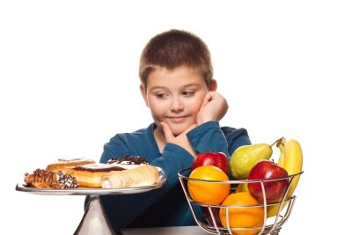
Необходимо обеспечить правильное питание школьнику и приучить его к полезной еде

Принципы здорового питания
Ребенок старше 7 лет нуждается в сбалансированном здоровом рационе не меньше детей младшего возраста.
Основными нюансами питания детей этого возраста являются такие:
- В течение дня с пищей должно поступать столько калорий, чтобы покрыть энергозатраты ребенка.
- Рацион школьника должен быть сбалансирован по незаменимым и заменимым нутриентам. Для этого рекомендуется его максимально разнообразить.
- Важно учитывать индивидуальные особенности организма ребенка.
- Минимум 60% белков в рационе ребенка-школьника должно поступать из продуктов животного происхождения.
- Количество получаемых с пищей углеводов для школьника должно быть в 4 раза больше, чем количество белка или количество жира.
- Быстрые углеводы, представленные в меню ребенка сладостями, должны составлять до 10-20% всех углеводов.
- Важно наличие режима приемов пищи, чтобы ребенок питался регулярно.
- Рацион школьника должен включать хлеб, картофель, злаки. Мучные изделия для ребенка стоит готовить на муке грубого помола.
- Один-два раза в неделю ребенок должен есть рыбу. Также минимум один раз в недельном меню школьника должно быть красное мясо.
- Бобовые ребенку этого возраста рекомендуют есть 1-2 раза в неделю.
- Ежедневно в рационе ребенка должно присутствовать пять порций овощей и фруктов. Одной порцией считают апельсин, яблоко, банан или другой средний фрукт, 10-15 ягод или виноградин, два небольших фрукта (абрикос, слив), 50 г овощного салата, стакан сока (учитывается лишь натуральный сок), столовая ложка сухофруктов, 3 ст. л. отварных овощей.
- Ежедневно ребенку следует употреблять молочные продукты. Рекомендуется три порции, одной из которых может быть 30 г сыра, стакан молока, один йогурт.
- Сладости и жирные продукты допустимы в рационе школьника, если они не заменяют собой полезную и здоровую пищу, поскольку в печенье, тортах, вафлях, картофеле фри и других подобных продуктах очень мало витаминов и минеральных компонентов.
- Стоит минимизировать поступление с пищей синтетических пищевых добавок, а также специй.
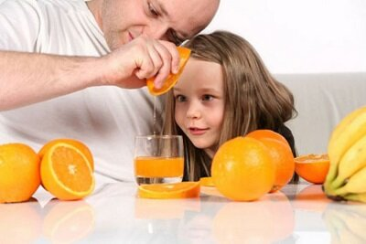
Включите в рацион ребенка свежевыжатые соки из овощей и фруктов

Режим питания
На режим приема пищи ребенка, посещающего школу, влияет смена обучения. Если ребенок учится в первую смену, то он:
- Завтракает дома примерно в 7-8 часов.
- Перекусывает в школе в 10-11 часов.
- Обедает дома либо в школе в 13-14 часов.
- Ужинает дома примерно в 19 часов.
Завтрак и обед должны быть наиболее энергетически ценными и обеспечивать в сумме около 60% от дневной калорийности. Ужинать ребенок должен максимум за два часа до того, как он отправится спать.
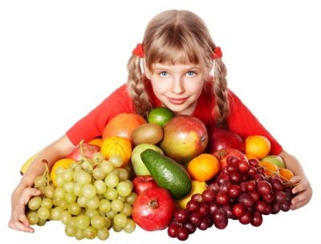
Хороший аппетит чаще всего бывает при налаженном режиме питания и значительной физической активности в течение дня

Какими способами лучше готовить пищу?
Школьникам готовить пищу можно любым способом, но все же, увлекаться жаркой не рекомендуют, особенно, если у ребенка низкая активность или есть склонность к набору подкожного жира. Наиболее оптимальными видами приготовления пищи для детей считают тушение, запекание и отваривание.

Какие продукты нужно ограничить в рационе?
Старайтесь ограничивать в меню ребенка такие продукты:
- Сахар и белый хлеб – при избыточном потреблении они вызывают набор веса.
- Продукты, в которых есть пищевые добавки (красители, консерванты и другие).
- Маргарин.
- Не сезонные фрукты и овощи.
- Сладкую газировку.
- Продукты с кофеином.
- Майонез, кетчупы и другие соусы промышленного производства.
- Острые блюда.
- Фастфуд.
- Сырокопченые колбасы.
- Грибы.
- Блюда, которые готовятся во фритюре.
- Соки в пакетах.
- Жвачки и леденцы.
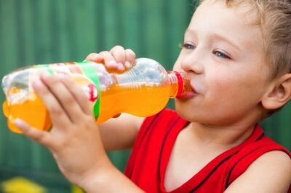
Газированные напитки и продукты с вредными добавками стоит по максимуму исключить из рациона

Какие давать жидкости?
Самые оптимальные напитки для ребенка школьного возраста – вода и молоко. Недостатками соков являются большое содержание сахара и повышенная кислотность, поэтому их следует либо давать во время приемов пищи, либо разбавлять водой.
На общее количество жидкости, которую должен употреблять школьник в день, влияет его активность, питание и погода. Если погода жаркая, а активность ребенка повышена, давайте ребенку больше воды или молока.
Газированные напитки и продукты с кофеином в младшем школьном возрасте не рекомендованы. Старшим школьникам давать такие напитки допустимо, но не во время приемов пищи, так как из-за кофеина ухудшается всасывание железа.

Как составлять меню?
- На завтрак советуют дать 300 г основного блюда, например, каши, запеканки, сырников, макарон, мюсли. К нему предложите 200 мл напитка – чая, какао, цикория.
- В обед советуют есть овощной салат или другую закуску в количестве до 100 г, первое блюдо в объеме до 300 мл, второе блюдо в количестве до 300 г (оно включает мясо или рыбу, а также гарнир) и напиток объемом до 200 мл.
- Полдник может включать запеченные либо свежие фрукты, чай, кефир, молоко или другой напиток с печеньем или домашней выпечкой. Рекомендуемый объем напитка для полдника – 200 мл, количество фруктов – 100 г, выпечки – до 100 г.
- Последний прием пищи включает 300 г основного блюда и 200 мл напитка. На ужин стоит приготовить ребенку легкое белковое блюдо, например, из творога. Также для ужина хорошо подходят блюда из картофеля и других овощей, каши, блюда из яиц или рыбы.
- К каждому приему пищи можно добавлять хлеб в дневном количестве до 150 г пшеничного хлеба и до 75 г ржаного.
Рекомендуется составление рациона не на один день, а на всю неделю, чтобы блюда не повторялись и все нужные продукты присутствовали в недельном меню.
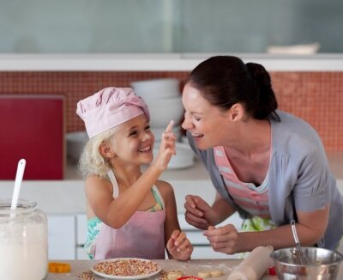
Обсуждайте и составляйте меню на всю неделю вместе, если уверены, что капризничать при этом ребенок не будет. Приветствуется и вовлечение ребенка в процесс приготовления еды.

Несколько полезных рецептов

Рыбные зразы с творогом
Кусочки рыбного филе (250 г) немного отбейте и посолите. Творог (25 г) смешайте с зеленью и солью. Положите немного творога на каждый кусок рыбного филе, сверните рулетиком и обваляйте в муке, а потом во взбитом яйце. Немного обжарьте на сковороде, а потом поставьте зразы в духовку, чтобы довести их до готовности.

Рассольник
Почистите, нашинкуйте, а затем пассеруйте одну морковь и одну луковицу, пока они не приобретут желтый цвет. Добавьте томатную пасту (2 ч. л.), готовьте еще 2-3 минуты, затем снимите с огня. Почистите три картофелины, нарежьте на дольки и отварите до полуготовности. Добавьте к картофелю пассерованные овощи, нарезанный маленькими кубиками один соленый огурец и щепотку соли. Варите суп до готовности на маленьком огне, а перед подачей в каждую тарелку положите чайную ложку сметаны, которую посыпьте нарезанной зеленью.

Заливные шарики из мяса
Возьмите полкило мяса с костями и сварите, добавив в воду четверть корня сельдерея и четверть корня петрушки. Бульон слейте в отдельную емкость, а мясо измельчите на мясорубке вместе с поджаренной на масле луковицей. Добавьте к получившемуся фаршу сметану (2 ст. л.), растертое сливочное масло (3 ст. л.), перец и соль. Сделайте небольшие шарики. К бульону добавьте предварительно подготовленный желатин (10 г). Залейте шарики бульоном и оставьте застывать. Можно добавить к шарикам нарезанную отварную морковь и сваренные куриные яйца.

Кормите ребенка-школьника с общего стола и показывайте своим примером, как нужно питаться

Возможные проблемы
В питании ребенка школьного возраста возможны разные проблемы, с которыми родители должны уметь вовремя справляться.

Что делать, если ребенок не кушает продукты, которые ему нужны?
У ребенка старше семи лет уже сформировались вкусы, поэтому он может отказываться от определенных продуктов, и настаивать, чтобы он их ел, несмотря на отвращение и неприятие, не стоит. Так пищевое поведение может еще больше усугубиться. Родителям стоит попробовать готовить нелюбимые продукты разными способами, возможно, один из них понравится ребенку.
В остальном же настаивать на употреблении какой-либо пищи не нужно, если питание ребенка можно назвать разнообразным – если в его рационе есть хотя бы 1 вид молочных продуктов, 1 вид овощей, 1 вариант мяса или рыбы, 1 вид фруктов и какое-либо блюдо из злаков. Эти группы продуктов обязательно должны быть в детском меню.

Быстрые перекусы в школьной столовой
Если ученик покупает в столовой выпечку, родителям стоит позаботиться о том, чтобы завтрак перед учебой и обед сразу после возвращения домой были питательными и сделанными из полезных продуктов. Также давайте ребенку с собой полезную альтернативу школьным булочкам, например, фрукты, йогурты или домашнюю выпечку.

Отсутствие аппетита из-за стресса
Многие школьники испытывают серьезные психологические нагрузки во время обучения, что сказывается на аппетите. Родителям следует внимательно наблюдать за ребенком и вовремя отреагировать на ситуацию, когда стресс стал причиной снижения аппетита.
Важно продумать отдых ребенка после возвращения домой и в выходные, предоставив ему возможность переключить внимание и заняться любимым делом. Снять стресс помогают увлечения, особенно, связанные с физической активностью, например ролики, велосипед, спортивные секции.
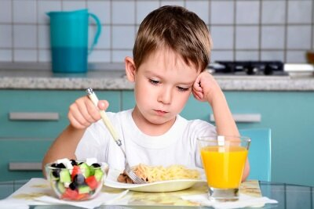
Отсутствие аппетита часто бывает вызвано стрессом. Поддерживайте ребенка и чаще говорите с ним по душам

Как понять, что отсутствие аппетита является симптомом болезни?
На то, что сниженный аппетит может быть признаком заболевания, будут указывать такие факторы:
- Ребенок худеет, он малоактивный и вялый.
- У него появились проблемы со стулом.
- Ребенок бледный, его кожа очень сухая, состояние волос и ногтей ухудшилось.
- Ребенок жалуется на периодическое появление болей в животе.
- На коже появились высыпания.

Переедание
Избыточное употребление пищи приводит к полноте у детей, причиной которой чаще всего выступает наследственность и образ жизни. Полному ребенку врач порекомендует изменить питание, однако родители могут столкнуться с трудностями. К примеру, чтобы не соблазнять ребенка сладостями, от них придется отказаться всей семье. К тому же, ребенок будет считать, что запреты несправедливы, и может лакомиться запрещенными блюдами тайком.
Лучше всего, если полный ребенок пообщается с диетологом один, тогда он легче воспримет советы врача и почувствует себя более ответственным. По словам специалистов, переедание нередко является признаком психологического неблагополучия, например, одиночества. Поэтому есть смысл сходить с ребенком и к психологу.
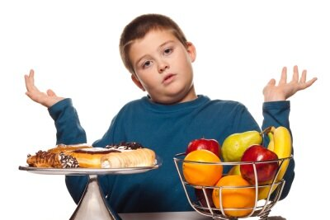
Неправильное питание и стрессы - самые частые причины повышенного веса ребенка

Советы
- Приобщить школьника к принципам здорового питания помогут совместные с родителями приемы пищи, при условии, что вся семья питается правильно. Рассказывайте ребенку больше о полезности продуктов и важности питания для поддержания здоровья.
- Если ребенок берет с собой еду в школу, предложите бутерброды с сыром, запеченным мясом, пирожок, булочку с творогом, рогалик, запеканку, фрукты, сырники, йогурты. Продумайте, как упаковать пищу и как ребенок сможет ее съесть. Для этого следует купить специальные контейнеры, а также заворачивать бутерброды в пленку.
- Не давайте детям полностью обезжиренные продукты, но отдавайте предпочтение маложирным видам молочной продукции

